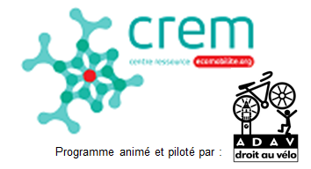

MOBILITE ET INSERTION PROFESSIONNELLE
Journée d’échanges
mardi 21 novembre 2017 au Foyer Jean Amoureux (Arras)

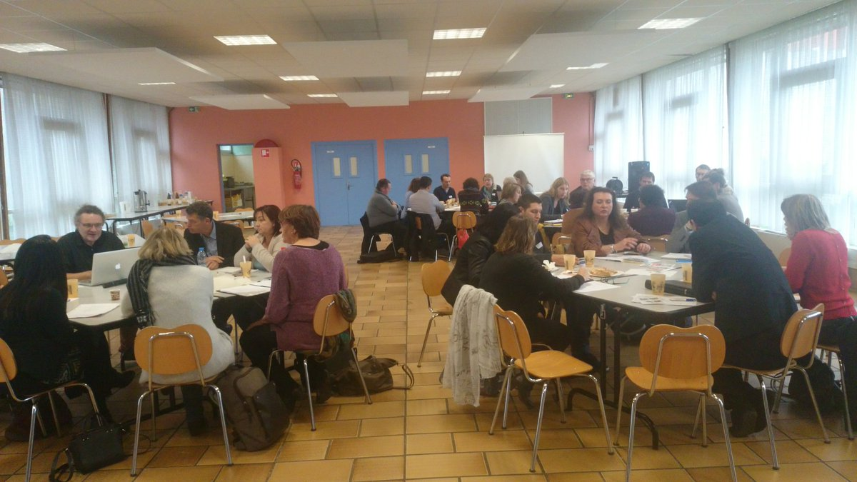

SYNTHESE

Rencontre co-organisée avec

Après une introduction par Yannick Paillard, président de l’ADAV, Monsieur Maurice Monoky, directeur de l’AFP2I nous a proposé un retour sur une journée d’étude « innovation sociale et mobilité en territoire » organisée en octobre 2017. Cette journée avait comme objectif de dresser un état des lieux des initiatives sur le territoire de la Communauté Urbaine d’Arras, de débattre sur les freins à la mobilité, d’imaginer les innovations à mettre en place et d’informer sur les plateformes mobilités.

Un cahier d’étude est disponible ainsi qu’une vidéo :
https://www.youtube.com/watch?v=dSas5WBUcUY

TABLE-RONDE

Insertion professionnelle et mobilité : Quelles places dans les politiques publiques ?

Présentation par des représentants institutionnels de leurs compétences et des actions et dispositifs mis en place en faveur de l’accès à la mobilité pour le public en insertion.

Conseil Régional Hauts-de-France, Michel PASCAL, Direction transport
Présentation des aides aux Transport pour les particuliers et des dispositifs testez-le train et En route pour l’emploi. Ce dernier vise à prêter sous certaines conditions un véhicule à un demandeur d’emploi durant sa période d’essai d’un contrat de travail à minima de trois mois.
Département du Nord, Emmanuelle TSHILENGE, chargée de mission insertion et
Présentation de l’offre d’insertion du département (PDI) et illustration par des projets financés dont la plate-forme de mobilité de Valenciennes animée par Wimoov, par Lydie Mairesse, directrice de la plate-forme de Valenciennes
Pôle Emploi, Jean-Marc MALBRANQUE, Direction régionale Hauts-de-France
Présentation des conseils personnalisés à la mobilité, des aides à la mobilité pour la recherche ou la reprise d’emploi ou d’insertion. Pôle emploi soutient également des initiatives locales et partenariales dans les bassins d’emploi permettant de compléter l’offre de services dont bénéficient les demandeurs d’emploi ou d’expérimenter des solutions nouvelles (exemples : Fond d’urgence Mobilité à Fourmies).
Les présentations de chaque intervenant de cette table-ronde sont disponibles sur ce lien.

Nous excusons Sophie Desfrançois, chargée d’études au service Insertion et Emploi du Département du Pas-de-Calais qui devait intervenir et a été empêchée.

ATELIER 1 – World café

Insertion professionnelle et mobilité : quels constats ? Quels enjeux ?

Cet atelier s’est déroulé autour de 3 approches.

USAGERS ET MOBILITE

De quoi a-t-on parlé ?

- Des aides à la mobilité
- Aides de droit commun (ex : prise en charge 50% abonnement)
- Aides dédiées à un public ou un territoire (ex : prêt de véhicules)
- De l’information sur la tarification
- Des demandes du public en insertion par rapport à la mobilité
- De la façon dont les acteurs de la mobilité / insertion identifient les demandes du public

Constats
- La demande du public en insertion est d’avoir davantage d’autonomie dans sa mobilité. Il peut s’agir de demande d’aides financières (ex : pour passer le permis de conduire) mais aussi de conseils pour connaître l’offre de transport et se déplacer autrement qu’en voiture.
- Les aides de droit commun ne sont pas connues de tous, de même que les aides spécifiques à la mobilité. Les offres dédiées apparaissent compliquées car elles impliquent beaucoup de critères pour en bénéficier.
- Il n’est pas facile pour le public de trouver l’information sur les aides à la mobilité car elle est peu lisible et peu centralisée.
- En revanche, certaines initiatives propres à un territoire sont assez bien connues (ex : garage solidaire)
- Une partie du public ne souhaite pas forcément être mobile et sortir de son territoire.
- Il y a une différence entre les besoins exprimés par les publics en insertion et ceux qui sont ressentis par les professionnels qui les rencontrent. Derrière une demande exprimée, le professionnel doit vérifier si le projet est cohérent.

Enjeux prioritaires
- Accompagner la prise d’autonomie en mobilité pour la recherche d’emploi, aider à connaître l’offre mobilité du territoire
- Accompagner les personnes vers les modes de transport (aller dans des gares, prendre le bus, tester le vélo)
- Repérer la temporalité :
- aider la personne à s’organiser au niveau du timing
- avoir une vision globale des questions de mobilité dans un contexte plus global (arrivée d’un enfant, déménagement)
- Définir des étapes avant la question de la mobilité : étape à étape, il y a parfois d’autres choses à régler avant la mobilité pour les acteurs de l’insertion
- Mutualiser l’information sur l’offre en mobilité pour le grand public

GOUVERNANCE ET MOBILITE

De quoi a-t-on parlé ?
- De la cohérence / l’harmonisation entre les aides et la tarification des transports selon les territoires
- De la connaissance mutuelle entre acteurs de la mobilité et de l’insertion

Constats
- Manque de continuité d’un territoire à l’autre dans l’offre de transport
- Certains territoires sont peu dotés en transports en commun (ex : Montreuil)
- Difficulté de tisser les réseaux de transports en milieu rural car il faut combiner des déplacements longs et courts
- Dans les territoires ruraux, la mobilité est individuelle : le déplacement est souvent effectué en véhicule individuel
- Les conseiller-es en insertion professionnelle ne sont pas tous sensibilisés à la question de la mobilité, certain-es peuvent avoir une image assez floue des offres de mobilité existantes dès lors qu’elles sortent de l’alternative binaire voiture individuelle/transports en commun
- Manque de culture sur le covoiturage / auto-partage
- La réponse apportée à court terme pour les habitants est le passage du permis et l’achat d’un véhicule
- Manque de gouvernance financière entre acteurs publics car les lignes de financement sont cloisonnées.
- Forte emprise des freins psychologiques et familiaux
- Manque de vision globale de l’ensemble des aides existantes (d’autant que les aides financières évoluent souvent et sont difficiles à connaître)
- Les acteurs de l’insertion et de la mobilité se connaissent peu. Les échanges relèvent d’initiatives individuelles ou très locales (ex : Pays de Saint-Omer)
- Même au niveau local, les relations entre acteurs des deux champs apparaissent comme circonscrites à des partenariats bilatéraux et qui souvent ne perdurent pas dans le temps ; sauf exception pour quelques territoires où une collectivité (souvent une intercommunalité) a pris l’initiative d’animer le réseau d’acteurs ou de soutenir une plateforme mobilité et de lui déléguer cette fonction
- Les acteurs de l’insertion connaissent assez peu les offres de mobilité existantes.
- .

Enjeux prioritaires
- Organiser une gouvernance sur deux échelles territoriales : La région et le local (Pays, communauté d’agglomération ou communauté urbaine) car les enjeux locaux sont différents suivant les territoires, leur densité, les infrastructures
  - Inciter les intercommunalités à se saisir de cet enjeux et à animer le réseau d’acteurs locaux, elles ont la compétence « Mobilité » (Les métropoles, communautés urbaines et communautés d’agglomération sont obligatoirement Autorité Organisatrice de la Mobilité), une partie de la compétence « Développement économique », et parfois la compétence « Social » (CIAS, Politique de la Ville)
  - La Région parait la mieux placée pour organiser la gouvernance sur le territoire Régional eu égard à ses compétences et au territoire.
  - Eviter de créer de nouvelles instances qui s’ajouteraient dans le millefeuille partenarial surtout au niveau local (épuisement des acteurs), intégrer la question de la mobilité dans une instance existante quitte à la reconfigurer pour avoir chaque acteur autour de la table (le service public local a été cité mais peu d’acteurs de l’insertion y participent hormis Pole Emploi)
  - Intégrer le monde économique ordinaire à la réflexion et dans les instances partenariales. Les besoins en mobilité ne s’arrêtent pas lorsque la personne a intégré un emploi classique.
- Faire en sorte que l’ensemble des acteurs de l’insertion porte la question de la mobilité
  - Former les professionnel-les de l’insertion ; dans l’idéal chaque conseiller-e, référent de parcours etc… devrait avoir une formation de base sur la mobilité (savoir analyser les freins, connaitre l’offre dans son ensemble, les dispositifs facilitants…)
- Favoriser le travail interinstitutionnel et l’articulation des schémas de mobilité entre les découpages département / communes / EPCI (ex : travail en cours dans le sud de l’avesnois avec Transdev)
- Nécessité d’un coordonnateur des différentes aides / outils
- Préciser quel acteur doit porter la question emploi / mobilité : EPCI ? Région ?
- Partager une cartographie / un site dédié
- Développer les plans de mobilité ruraux (ex : Communauté de communes du Sud-Ouest Avesnois)

Lors de cet atelier a été évoqué l’outil Passpass, cordonné par le SMIRT. Cet outil informe sur les tarifs des transports, permet de construire un itinéraire multimodal (dont les itinéraires cyclables conseillés par les cyclistes eux-mêmes). A terme, l’outil sera complété avec l’offre en bus longue distance et le ferry et des informations sur les itinéraires cyclables fournies par les cyclistes eux-mêmes/

TERRITOIRE ET MOBIITE

De quoi a-t-on parlé ?

- Des espaces de rencontres et concertations entre les acteurs de la mobilité et les acteurs de l’insertion
- De la connaissance des participants sur :
  - l’offre en transports en commun de leur territoire
  - les services et infrastructures de leur territoire (ex : aires de covoiturage, possibilité de location/prêt de vélos, …)
- Des critères qualitatifs d’une offre en mobilité

Constats
- Disparité des pratiques de mobilité entre les milieux urbains/périurbains/ruraux
- Les distances domicile-travail sont de plus en plus importantes
- Faible connaissance de l’offre en transports : manque de relais par les communes
- Le réflexe voiture est plus important en milieu rural (même pour des trajets courts)
- Importance des élus locaux qui impulsent la question de la mobilité sur un territoire
- La voiture reste un emblème social pour une partie de la population
- Méconnaissance de l’offre en transport et des aides existantes
- Besoin d’accompagnement des usagers pour lever les freins psycho-sociaux
- Les schémas de transports appréhendent la mobilité de manière très globale

Enjeux prioritaires
- Eduquer à la mobilité dès l’école primaire
- Centraliser l’information (cartographie)
- Penser les réponses localement et s’adapter à chaque territoire selon la présence d’entreprises qui génèrent beaucoup de déplacements (ex : Amazon dans le Douaisis)
- Réaliser un diagnostic mobilité / insertion par territoire (qui le fait ? Comment on l’exploite ?)
- Définir un chef d’orchestre : l’intercommunalité doit être chef d’orchestre
- Développer l’autopartage et le covoiturage par quartiers
- Développer les plateformes physiques et numériques de mobilité
- Traiter la question de la mobilité à partir de diagnostics territoriaux
- Fédérer et animer les acteurs (SPEL, plate-forme mobilité, …)

ATELIER 2
Quels freins à la mobilité ? Quelles initiatives ?

Les participants étaient amenés à pointer les freins à la mobilité pour les personnes en insertion. Pour chaque frein identifié, nous avons regroupé sur une arborescence les initiatives existantes qui ont été évoquées. Si l’on ne peut bien sûr prétendre à l’exhaustivité sur un tel exercice, l’arborescence permet d’identifier des initiatives et des manques pour répondre à certains freins.

L’arborescence complète est disponible sur ce lien :
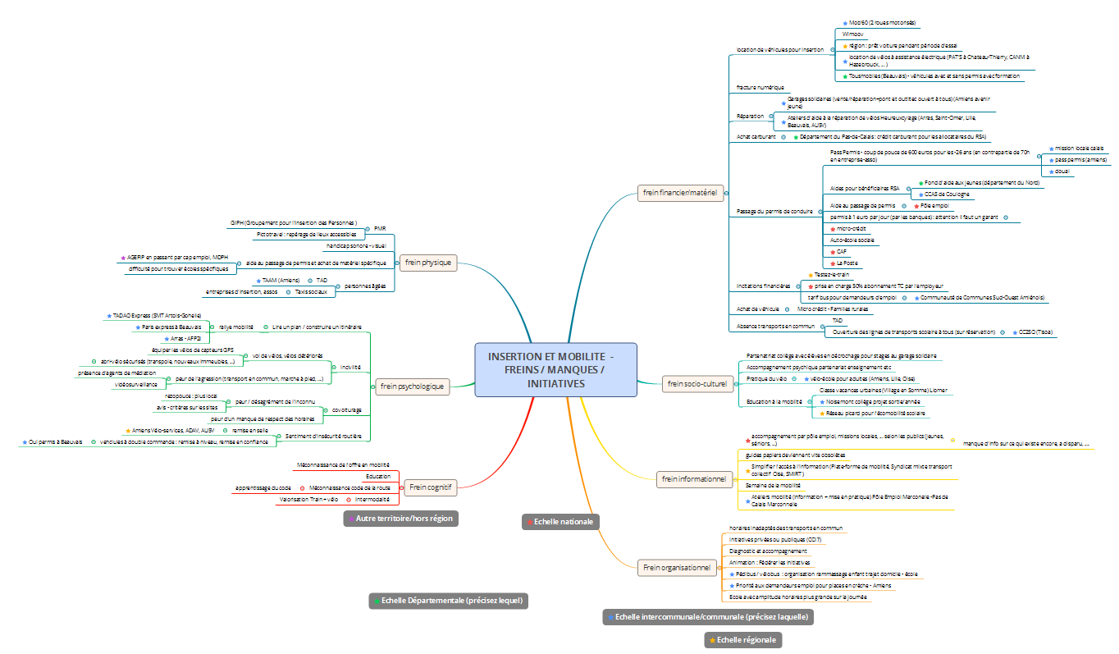
Présentation des Services PassPass pour la mobilité par le SMIRT

Les missions du SMIRT sont de :
- Coordonner l’offre de transport de ses membres
- Mettre en place un service d’information mutltimodale à destination des usagers
- D’être maître d’ouvrage de la carte PassPass présente sur 7 réseaux

2 outils sont aujourd’hui disponibles
- Centrale de mobilité : www.passpass.fr
- Plateforme de covoiturage : www.passpasscovvoiturage.fr

ATELIER 3
Quels besoins en rencontres, outils, … ?

Les participants se sont exprimés sur leurs besoins et sur ce qu’ils attendaient des structures organisatrices de la rencontre pour améliorer la prise en compte de la mobilité pour les publics en insertion. On peut les répartir en 5 catégories.

BESOIN EN FORMATION PROFESSIONNELLE
- Remise à niveau régulière des professionnels de l’insertion afin de dispenser des informations, justes et d’actualité, sur leurs territoires.
- Organisation de formations « conseiller en mobilité » pour les conseillers professionnels
- Construire un référentiel de la formation à la mobilité
- Développer le coaching mobilité

FACILITER L’ACCES A L’INFORMATION ET L’ACCOMPAGNEMENT POUR LES USAGERS
- Développer les plateformes mobilité en Hauts-de-France et plus particulièrement en Picardie
- Guichet unique pour les bénéficiaires (offre de droit commun + offre dédiée avec une entrée par type de public)

FACILITER LE PARTAGE D’INFORMATIONS POUR LES PROFESSIONNELS DE L’INSERTION / MOBILITE
- Recensement des aides existantes par territoire et les faire connaître
- Mise en place d’un wiki ou autre espace numérique collaboratif sur les aides à la mobilité selon les territoires, les initiatives locales (ex : véloéducation, …)
- Valorisation de bonnes pratiques (visites, fiches bonnes pratiques, …) y compris dans d’autres régions, en Belgique …
- Identifier les structures et services qui peuvent aider à lever les freins (ex : remise en selle)
- Observatoire / bilan des démarches, de mobilité solidaire, plateformes de mobilité

ORGANISATION DE TEMPS D’ECHANGES
- Organiser des rencontres régulières entre acteurs pour mesurer les avancements
- Co-construire : collaborer territoire par territoire pour les problématiques mobilité / emploi
- Impliquer le public bénéficiaire pour témoignage et adaptation des offres / outils
- Instituer une conférence permanente « mobilité et insertion professionnelle » à l’échelle des Hauts-de-France
- Impliquer le monde économique
- Impliquer le monde scolaire (lycées, centres de formations, …)

ENQUETES / DIAGNOSTIC
- Diagnostic des besoins par territoire

VIDEOS

Des initiatives en vidéos étaient prévues tout au long de la journée. Faute de temps, une seule a été diffusée. Vous pouvez retrouver toutes les vidéos en ligne.

- Pôle mobilité du Havre
- Rezopouce, un exemple de court-voiturage
- Groupe Leader, faciliter la mobilité dans l’intérim
- Garage solidaire de Denain
- Vélo-école, l’exemple de Brest
- Wimoov

LISTE DES PRESENTS

Nom | Prénom | Structure | Mail
AKOUH | Asmae | Département du Nord
ALAVOINE | Dominique | Fédération des Centres Sociaux 62 | Dalavoine.npdc@centres-sociaux.com
ANCEAU | Michel | Droit au vélo - ADAV | michel.anceau@droitauvelo.org
BLANC | Guillaume | Maison de l'Initiative de Grande-Synthe | g.blanc@maison-initiative.fr
BOIDIN | Julien | APES | julienboidin@apes-hdf.org
BOULTAM | Nisrine | Tousmobile | gestion@tousmobile.fr
BRASSART | Catherine | AFP2I | catherine.brassart@afp2i.fr
CARRIDOIT | Valérie | AFPA Liévin | Valcar1311@gmail.com
Castelain | Bertrand | Mobil I T | mobil-i.t.62@gmail.com.
Couly | François | DEFI Mobilité | defi.mobilite@orange.fr
DARGENT |  | CCAS Albert | direction.ccas@mairie-albert.fr
DASSONVILLE | Esther | Appel d’Ere | esther@appeldere.eu
DASSONVILLE | Blandine-Capucine | ACCTIS | capucine.db@hotmail.fr
DAVID | Kathy | Transdev | Kathy.DAVID@transdev.com
DEHAESE | Corinne | Réseau Alliances | cdehaese@reseau-alliances.org
DELAITE | Anne-Béatrice | Fédération des acteurs de la solidarité Hauts-de-France
DELEVOYE | Emilie | SMIRT | emilie.delevoye@smirtnpdc.fr
DELOO | Pascal | Access Auto | Pascal.Deloo@orange.fr
DESCAMPS | Agnès | ADUGA (Agence de développement et d'urbanisme du Grand Amiénois) | a.descamps@aduga.org
DESCAMPS | Catherine | Compétences et Emplois | c.descamps@competencesetemploi.org
DESCOBERT | Nathan | CCAS de Coulogne | nathan.descobert@hotmail.fr
DJAMEL | Saada | Tousmobile | contact@tousmobile.fr
DUBOIS | Jacky | Communauté de Communes Pays d'Opale | Dubois.jacky.cc@orange.fr
GAHINET | Franck | Lien Plus | franckgahinet.lienplus@orange.fr
GARBE | Emilie | Aprémis - Menage Service - Synapse Insertion | e.garbe@passerellesverslemploi80.fr
GUECIOEUR | Rachida | Conseil Régional Hauts de France | Rachida/guecioueur@hautsdefrance.fr
HAMY | NATHALIE | COMMUNAUTE URBAINE ARRAS | m.hamy@cu-arras.org
KLEMCZAK | Murielle | Pôle Emploi | Murielle.klemczak@pole-emploi.fr
LEFEVRE | Yves | CIAS Pays d’Opale | y.lefebvre@neuf.fr
LEGRAND | Gilbert | Lien Plus et AFP2I | Legrand.gilbert@orange.fr
LEPINE | Karine | CCAS de Coulogne | karine.lepine@mairie-coulogne.fr
MAIRESSE | Lydie | Wimoov | Lydie.mairesse@wimoov.org
MALBRANQUE | Jean-Marc | Pôle Emploi | Jean-Marc.MALBRANQUE@pole-emploi.fr
MANTEL | Laurence | CIAS Pays d’Opale | Laurence-mantel-cias@nordnet.fr
MERLIN | ANTHONY | ASSOCIATION ESPOIR
MOITEL | Tony | Access Auto
MOLERES | Carole | Pays du Ternois
MONOKY | Maurice | AFP2I | maurice.monoky@afp2i.fr
MONSAURET | Johanne | Communauté Urbaine Arras | j.monsauret@cu-arras.org
MONTIGNY | Aurélie | Explorateurs de la Transition | aurelie.montigny@univ-catholille.fr
MORAND | Philippe | Ma voiture électrique | philipmorand@gmail.com
PAILLARD | Yannick | Droit au vélo - ADAV | Yannick.paillard@droitauvelo.org
PAILLET | Yannick | ADEME | Yannick.paillet@ademe.fr
PASCAL | Michel | Conseil Régional Hauts-de-France | michel.pascal@hautsdefrance.fr
PHILIPPE | Sophie | Association APREMIS - AMIENS
POTONNEC | Judicaël | Droit au vélo – ADAV - Crem | judicael.potonnec@ecomobilite.org
QUQUET | Eric | SMIRT | eric.quiquet@smirtnpdc.fr
SAADA | Farid | Tousmobile | fsaada@tousmobile.fr
SCELSI | Teresa | Mission locale et maison de l’emploi de Lille-Lomme-Hellemmes | t.scelsi@reussir-asso.fr
SCHNEIDER | Frédéric | ECOMOBIZ | frederic.schneider@free.fr
THESSE | ANNABELLE | Pole Emploi MARCONNELLE | annabelle.thesse@pole-emploi.fr
TINELLI | Dorothée | Association SPAM | serviceproximite@orange.fr
TSHILENGE | Emmanuelle | Département du Nord | Emmanuelle.TSHILENGE@lenord.fr

